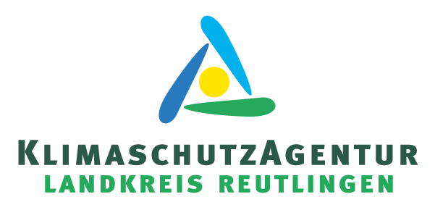

**Förderprojekt „Kickstart Klima“ – Klimaschutz vor Ort umsetzen!**

Die Klimaschutz Stiftung Baden-Württemberg unterstützt bürgerschaftliche Projekte rund um die Themen Energie, Klimaschutz und Nachhaltigkeit. Mit Hilfe des Förderprogramms „Kickstart Klima“ können zivilgesellschaftlichen Initiativen für ihr konkretes Projekt zum Thema Klimaschutz vor Ort finanziell unterstützt werden. Die Themen der Klimaschutzprojekte sind frei wählbar. Zu den möglichen Aktivitäten zählen beispielweise Baumpflanzaktionen, die Durchführung von öffentlichkeitswirksamen Veranstaltungen oder Projektideen zum Ausbau erneuerbarer Energien. Es besteht ein großer Gestaltungsspielraum hinsichtlich der Zielgruppen und Inhalte. Jedes bürgerschaftliche Projekt kann mit bis zu 6.000 Euro gefördert werden. Die Bewerbung muss schriftlich erfolgen. Weitere Infos erhalten Interessierte direkt bei der KlimaschutzAgentur unter 07121 1432571 oder per Mail info@klimaschutzagentur-reutlingen.de

**Veranstaltungs-Tipps:**

Am **18. Juli** findet ein Online-Vortrag „Stecker-PV“ von 18 bis 19.30 Uhr statt.

Am **20. Juli** findet ein weiterer Online-Vortrag „Schimmel im Wohnraum – das können Sie tun“ statt. Die Teilnahme ist kostenfrei. Anmeldung über www.klimaschutzagentur-reutlingen.de